Печатное издание органа местного самоуправления

Каратузский сельсовет

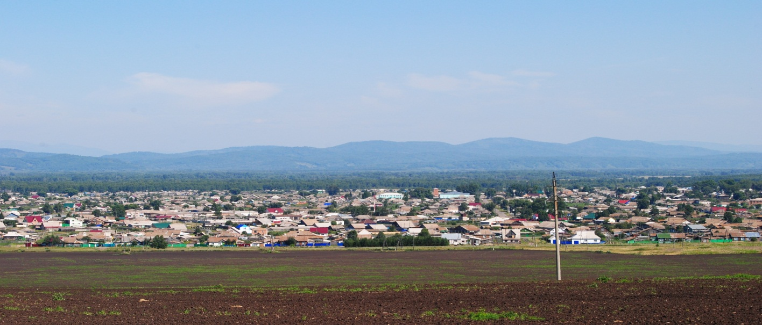

№ 5 (90) от 16 сентября 2015 г.

с. Каратузское

Окружная избирательная комиссия по выборам депутатов Каратузского сельского Совета депутатов Каратузского района

РЕШЕНИЕ
«15» сентября 2015год № 24

О результатах выборов депутатов Каратузского сельского Совета депутатов по одномандатному (многомандатному) избирательному округу №1

В соответствии со статьей 54 Закона Красноярского края от 02.10.2003 № 8-1411 «О выборах в органы местного самоуправления в Красноярском крае», на основании протокола окружной избирательной комиссии по выборам депутатов Каратузского сельского Совета депутатов по многомандатному избирательному округу №1, решения окружной избирательной комиссии о результатах выборов депутатов по многомандатному избирательному округу №1 окружная избирательная комиссия по выборам депутатов Каратузского сельского Совета депутатов по многомандатному избирательному округу № 1 РЕШИЛА:
1. Признать выборы по многомандатному избирательному округу состоявшимися и действительными.
2.Согласно протоколу окружной избирательной комиссии по выборам депутатов Каратузского сельского Совета депутатов Каратузского района
Зарегистрированные кандидаты в депутаты Каратузского сельского Совета депутатов по округу №1 получили голосов:
1.Гречишкин Сергей Николаевич – 446 голосов избирателей;
2. Журавлева Елена Анатольевна - 387 голосов;
3. Лепешкин Валерий Михайлович - 416 голосов;
4. Логунов Анатолий Павлович – 331 голос;
5. Луканев Александр Николаевич – 380 голосов;
6. Сотниченко Владислав Николаевич – 114 голосов;
7. Шалимова Владимира Алексеевича – 382 голоса.
3. Считать избранными депутатами Каратузского сельского Совета депутатов по многомандатному избирательному округу № 1:
1.Гречишкина Сергея Николаевича
2. Лепешкина Валерия Михайловича
3. Журавлеву Елену Анатольевну
4. Шалимова Владимира Алексеевича
5. Луканева Александра Николаевича

4. Опубликовать настоящее решение в средствах массовой информации.
Председатель окружной  избирательной комиссии по выборам депутатов  Каратузского сельского Совета депутатов | Антинг Т.С.
Секретарь окружной  избирательной комиссии по выборам депутатов Каратузского сельского Совета депутатов | Селина А.О.
МП

Окружная избирательная комиссия по выборам депутатов Каратузского сельского Совета депутатов Каратузского района

РЕШЕНИЕ
«15» сентября 2015 год №24/1

О результатах выборов депутатов Каратузского сельского Совета по многомандатному избирательному округу №2
В соответствии со статьей 54 Закона Красноярского края от 02.10.2003 № 8-1411 «О выборах в органы местного самоуправления в Красноярском крае», на основании протокола окружной избирательной комиссии по выборам депутатов Каратузского сельского Совета депутатов многомандатному избирательному округу №2, решения окружной избирательной комиссии о результатах выборов депутатов по многомандатному избирательному округу № 2 окружная избирательная комиссия по выборам депутатов Каратузского сельского Совета депутатов многомандатному избирательному округу №2 РЕШИЛА:

- Признать выборы по многомандатному избирательному округу состоявшимися и действительными.
- Согласно протоколу окружной избирательной комиссии по выборам депутатов Каратузского сельского Совета депутатов Каратузского района зарегистрированные кандидаты в депутаты Каратузского сельского Совета депутатов по округу №2 получили голосов:
- Блинцов Евгений Иванович – 248 голосов избирателей;
- Моторин Михаил Иванович – 70 голосов;
- Новокрещенных Владимир Николаевич – 135 голосов;
- Пятков Максим Александрович – 322 голоса;
- Сомова Татьяна Петровна – 275 голосов;
- Федосеева Оксана Владимировна – 239 голосов;
- Шаповаленко Пётр Николаевич – 118 голосов;
- Шункина Ирина Львовна – 259 голосов.

3. Считать избранным депутатом Каратузского сельского Совета депутатов по многомандатному избирательному округу № 2:
1.Пяткова Максима Александровича
2.Сомову Татьяну Петровну
3. Шункину Ирину Львовну
4.Блинцова Евгения Ивановича
5.Федосееву Оксану Владимировну
4. Опубликовать настоящее решение в средствах массовой информации.
Председатель окружной  избирательной комиссии по выборам депутатов  Каратузского сельского Совета депутатов | Антинг Т.С.
Секретарь окружной  избирательной комиссии по выборам депутатов Каратузского сельского Совета депутатов | Селина А.О.
МП

Выпуск номера подготовила администрация Каратузского сельсовета.
Адрес: село Каратузское улица Ленина 30.

